Университет Синергия

Лабораторная работа № 4

Тема: Простейшие классы

Распаев Иван ДКИП-203прог

Москва 2024

**Задание 1:**

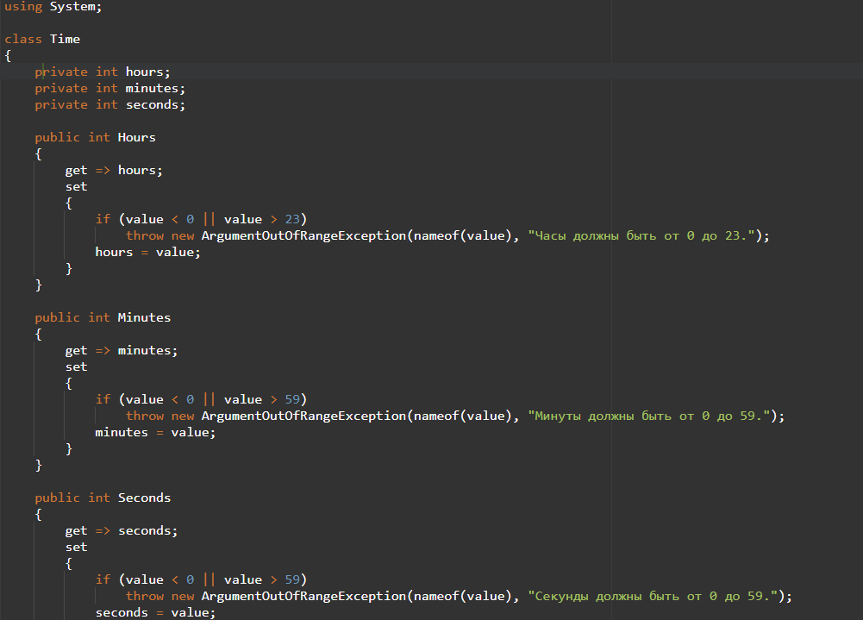

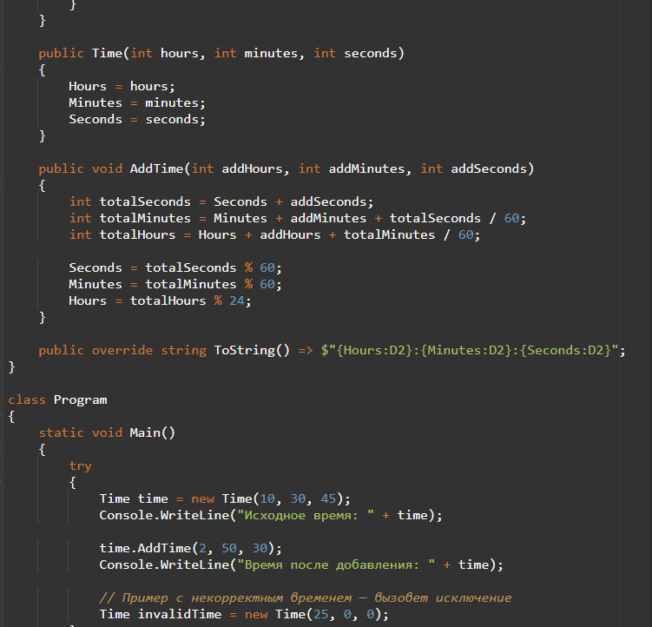

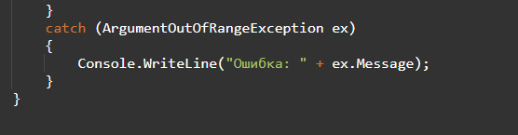



using System;

class Time

{

private int hours;

private int minutes;

private int seconds;

public int Hours

{

get => hours;

set

{

if (value < 0 || value > 23)

throw new ArgumentOutOfRangeException(nameof(value), "Часы должны быть от 0 до 23.");

hours = value;

}

}

public int Minutes

{

get => minutes;

set

{

if (value < 0 || value > 59)

throw new ArgumentOutOfRangeException(nameof(value), "Минуты должны быть от 0 до 59.");

minutes = value;

}

}

public int Seconds

{

get => seconds;

set

{

if (value < 0 || value > 59)

throw new ArgumentOutOfRangeException(nameof(value), "Секунды должны быть от 0 до 59.");

seconds = value;

}

}

public Time(int hours, int minutes, int seconds)

{

Hours = hours;

Minutes = minutes;

Seconds = seconds;

}

public void AddTime(int addHours, int addMinutes, int addSeconds)

{

int totalSeconds = Seconds + addSeconds;

int totalMinutes = Minutes + addMinutes + totalSeconds / 60;

int totalHours = Hours + addHours + totalMinutes / 60;

Seconds = totalSeconds % 60;

Minutes = totalMinutes % 60;

Hours = totalHours % 24;

}

public override string ToString() => $"{Hours:D2}:{Minutes:D2}:{Seconds:D2}";

}

class Program

{

static void Main()

{

try

{

Time time = new Time(10, 30, 45);

Console.WriteLine("Исходное время: " + time);

time.AddTime(2, 50, 30);

Console.WriteLine("Время после добавления: " + time);

// Пример с некорректным временем — вызовет исключение

Time invalidTime = new Time(25, 0, 0);

}

catch (ArgumentOutOfRangeException ex)

{

Console.WriteLine("Ошибка: " + ex.Message);

}

}

}